ДОПОЛНИТЕЛЬНЫЕ МАТЕРИАЛЫ

МИКРООРГАНИЗМЫ ДЕРНОВО-ПОДЗОЛИСТОЙ ПОЧВЫ, ДЕГРАДИРУЮЩИЕ НЕФТЬ И ПОЛИЦИКЛИЧЕСКИЕ АРОМАТИЧЕСКИЕ УГЛЕВОДОРОДЫ

© 2021 г. Н. А. Манучароваа, *, М. А. Большаковаа, Т. Л. Бабичb, Т. П. Туроваb, Е. М.

Семеноваb, А. С. Яновича, А. Б. Полтараусc, А. Л. Степанова, Т. Н. Назинаb

aМосковский государственный университет им. М.В. Ломоносова, Москва, Россия bИнститут микробиологии им. С.Н. Виноградского, ФИЦ Биотехнологии РАН, Москва, Россия
cИнститут молекулярной биологии им. В.А. Энгельгардта РАН, Москва, Россия

*e-mail: manucharova@mail.ru

Таблица S1. Характеристика используемой нефти (Геология и разработка…, 1996)

Месторождение | Плотность нефти, г/см³ при 20°С | Содержание, % |  |  |  | Фракция, выкипающая до 200°С | Групповой состав
 |  | Сера | Смолы | Асфальтены | Твердые парафины |  | Метановые | Нафтеновые | Ароматические
Ромашкинское, Волго-  Уральский НГБ | 0.892 | 1.8 | 17.1 | 5.0 | 5.3 | 8 | 32 | 58 | 10
Хыльчуюское, Тимано-  Печорский НГБ | 0.843 | 0.4 | 5.2 | 0.3 | 2.0 | 23 | 48 | 41 | 11

Таблица S2. Использование нефтепродуктов, индивидуальных углеводородов и

полициклических ароматических углеводородов микроорганизмами почв

Субстрат | Образцы почв
 | S4 | S5 | S6 | S420 | S417
Нафталин | ‒ | + | + | + | +
Фенантрен | +/‒ | + | + | + | +
Бифенил | ‒ | + | + | + | +
Флуорен | ‒ | + | + | + | +
Аценафтен | ‒ | + | + | + | +
Пирен | ‒ | + | + | + | +
н-Алканы | + | + | + | + | +
Минеральное масло | + | + | + | + | +
Трансформаторное масло | + | + | + | + | +
Моторное масло | + | + | + | + | +
Компрессорное масло | + | + | + | + | +
Турбинное масло | + | + | + | + | +
Контроль | ‒ | ‒ | ‒ | ‒ | ‒

Таблица S3. Содержание ПАУ в жидкой среде после 14 сут инкубации накопительных

культур в стационарных условиях (вес. %)

Проба почвы | Нафталин | Бифенил | Фенантрен | Пирен | Аценафтен | Флуорен
S5 | 0 | 0 | 0.028 | 0.01 | 0.04 | 0.031
S6 | 0 | 0 | 0.025 | 0.006 | 0.04 | 0.025
S420 | 0 | 0 | 0.015 | 0.014 | 0.04 | 0.023
S417 | 0 | 0 | 0.03 | 0.03 | 0.03 | 0.025
Начальная концентрация ароматических соединений и ПАУ в среде 0.05 вес. %.

Таблица S4. Органические субстраты, используемые углеводородокисляющими

бактериями Stenotrophomonas spp. ФП1в и П420в*

Субстрат | Штамм  ФП1в | Штамм  П420в
Глюкоза, фруктоза, мальтоза, рамноза, галактоза, сахароза,  дрожжевой экстракт, ацетат, пропионат, фумарат, малат, пептон, ундекан, тетрадекан, пирен, фенантрен | + | +
Лактоза | ‒ | +
Манит, рибоза, лактат, сукцинат | + | ‒
Формиат, бензол, толуол | ‒ | ‒
Бутират | + | +/‒
Нафталин | +/‒ | +
*, “+” ‒ наличие роста, ”‒“ ‒ отсутствие роста, “+/‒“ ‒ слабый рост.

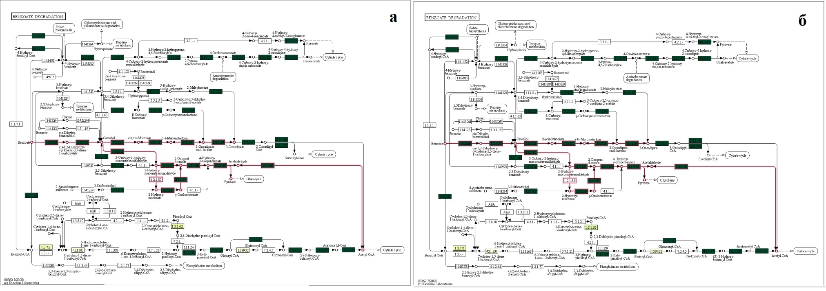

Рис. S1. Прогнозируемый профиль ферментов пути “Деградация бензоата” в сообществах загрязненной углеводородами S1 (а) и незагрязненной S2 (б) дерново-подзолистой почвы. Графики S1, S3, S5, S7, S9 и S11 построены с помощью модуля KEGG Color mapper (http://www.genome.jp/kegg/tool/map_pathway3.html) на основании информации о составе микробных сообществ файлов, используя файлы
цветового отображения, созданные локальным модулем Mapper iVikodak. Интенсивность цвета указывает на среднюю долю гена (фермента), присутствующего у выявленных компонентов сообществ.

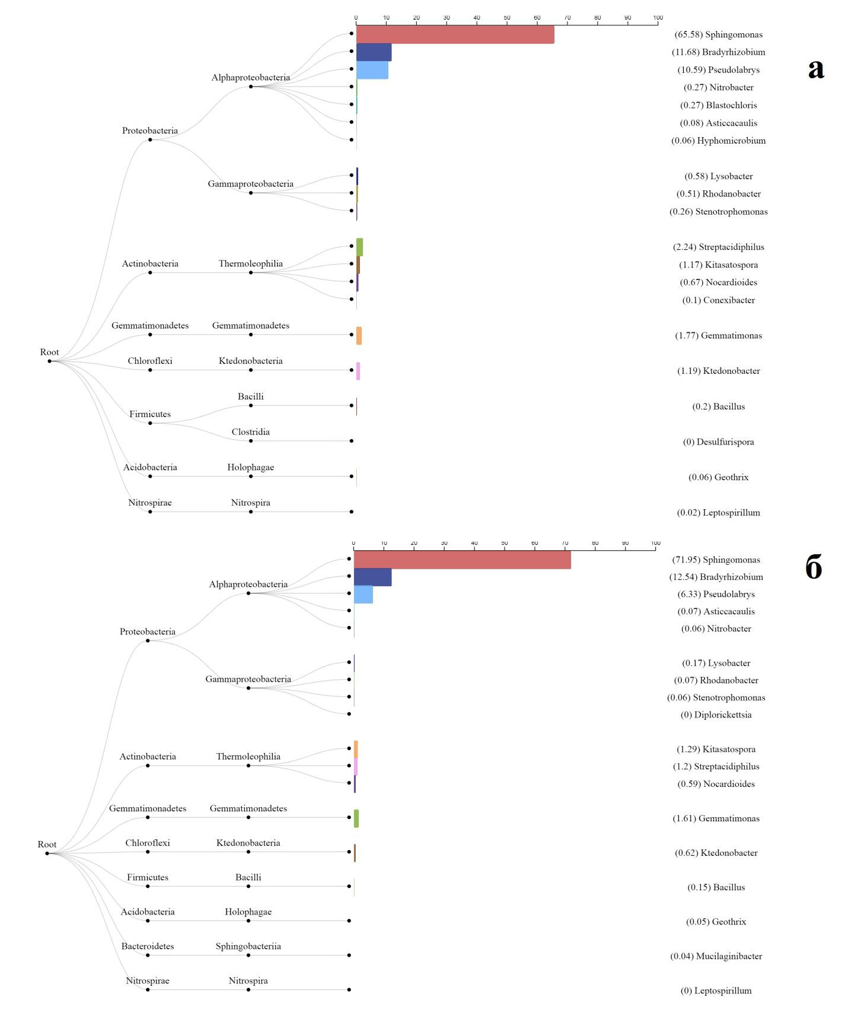

Рис. S2. Дендрограммы, показывающие ключевые микроорганизмы и их филогенетические линии, участвующие в пути “Деградация бензоата” в микробных сообществах загрязненной углеводородами S1 (а) и незагрязненной S2 (б) дерново- подзолистой почвы.

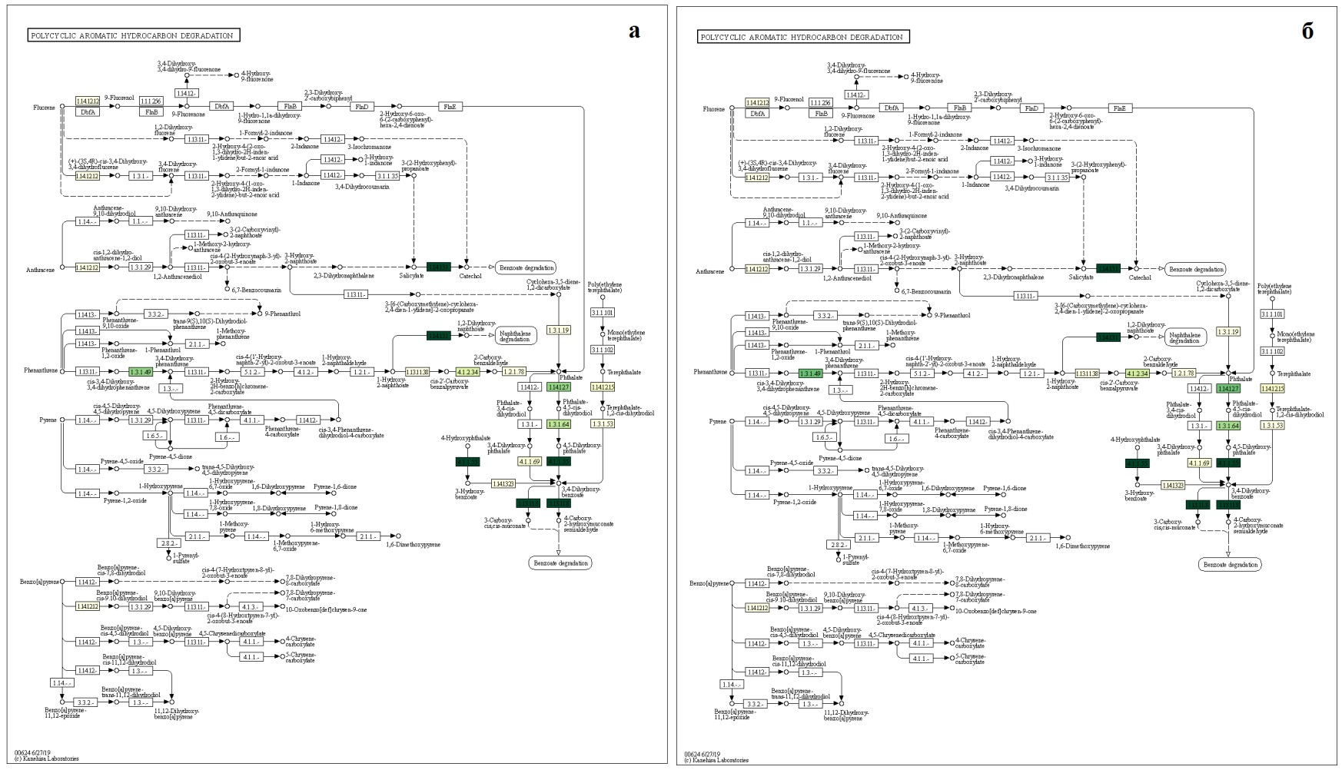

Рис. S3. Прогнозируемый профиль ферментов пути “Деградация полициклических ароматических углеводородов” в сообществах загрязненной углеводородами S1 (а) и незагрязненной S2 (б) дерново-подзолистой почвы.

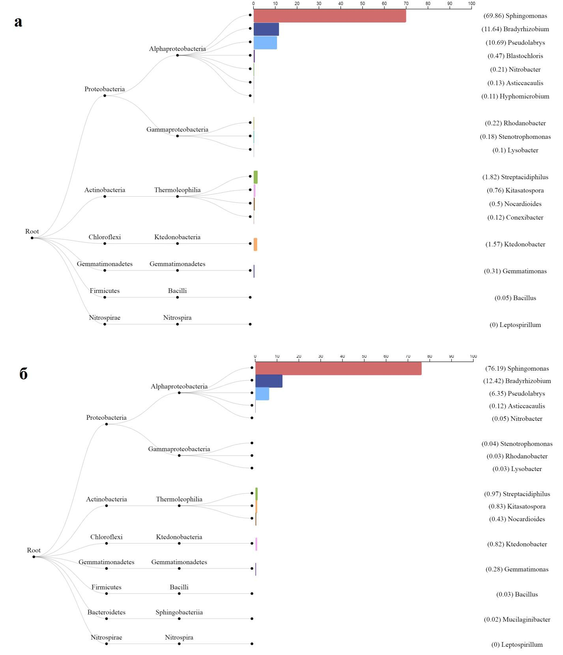

Рис. S4. Дендрограммы, показывающие ключевые микроорганизмы и их филогенетические линии, участвующие в пути “Деградация полициклических ароматических углеводородов” в микробных сообществах загрязненной углеводородами S1 (а) и незагрязненной S2 (б) дерново-подзолистой почвы.

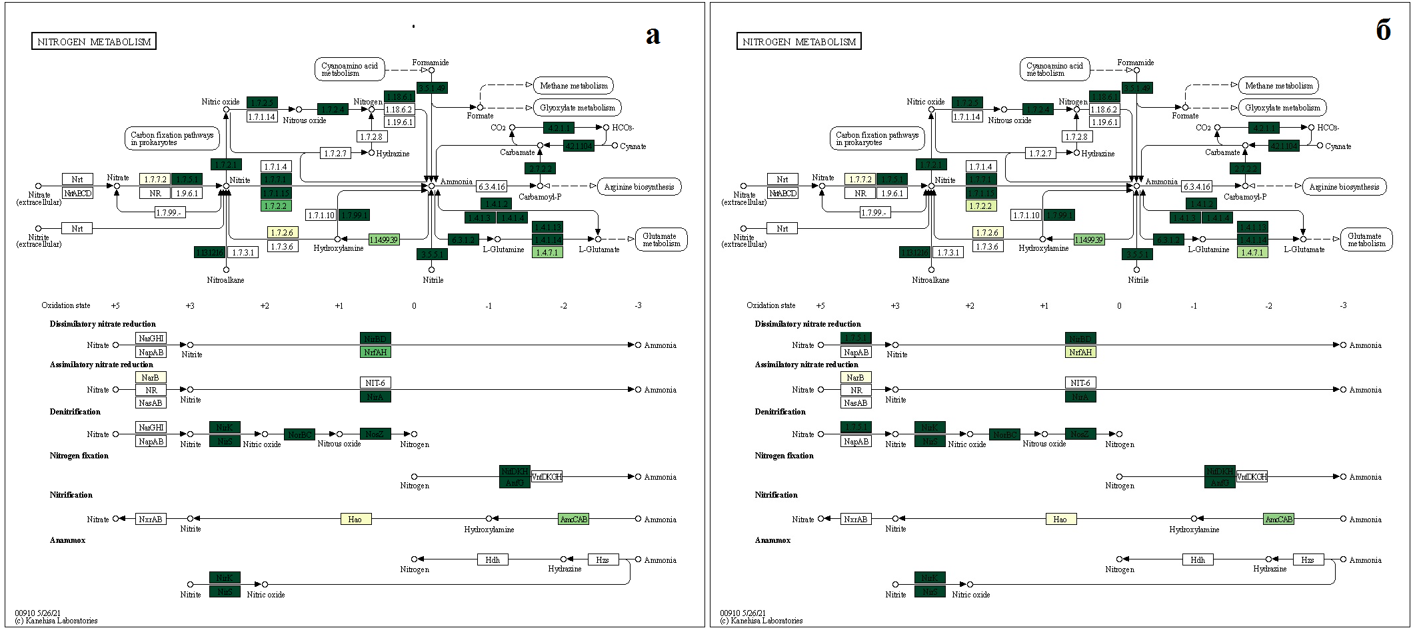

Рис. S5. Прогнозируемый профиль ферментов пути “Метаболизм азота” в сообществах загрязненной углеводородами S1 (а) и незагрязненной S2 (б) дерново-подзолистой почвы.

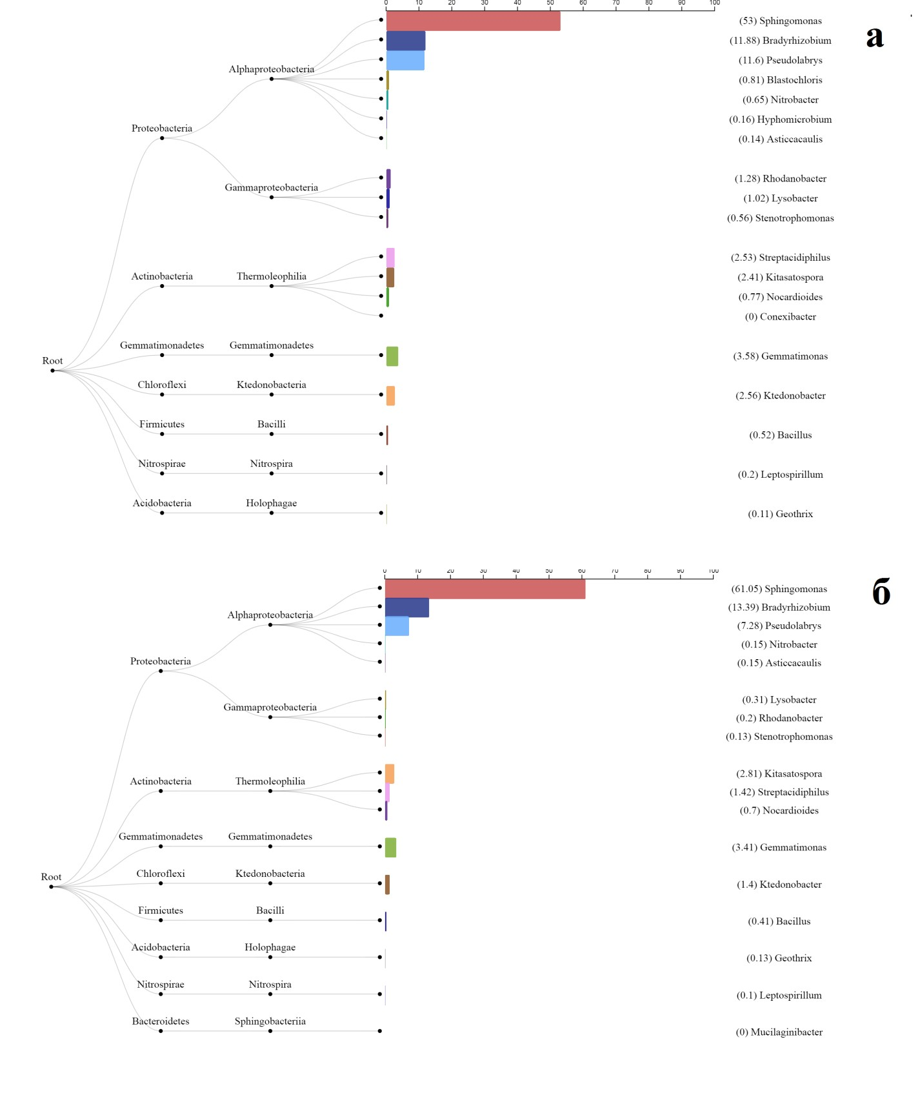

Рис. S6. Дендрограммы, показывающие ключевые микроорганизмы и их филогенетические линии, участвующие в пути “Метаболизм азота” в микробных сообществах загрязненной углеводородами S1 (а) и незагрязненной S2 (б) дерново- подзолистой почвы.

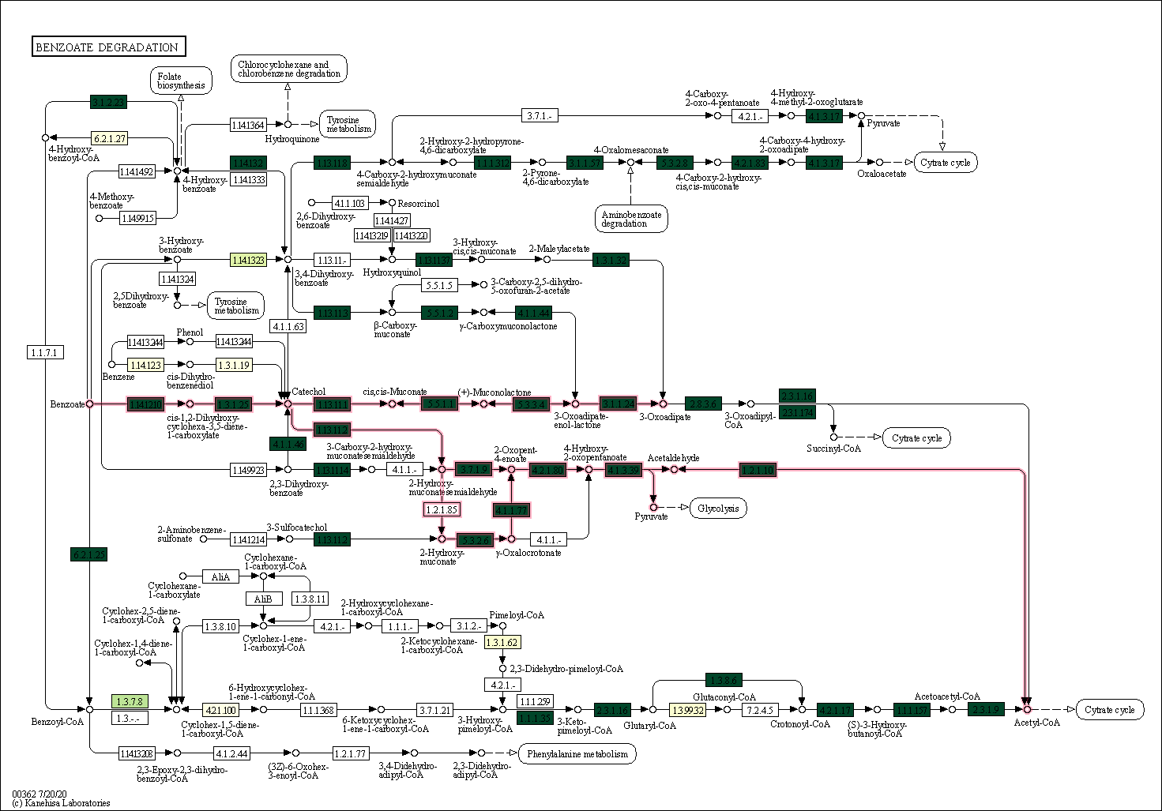

Рис. S7. Прогнозируемый профиль ферментов пути “Деградация бензоата” в микробном сообществе урбостратозема (S3).

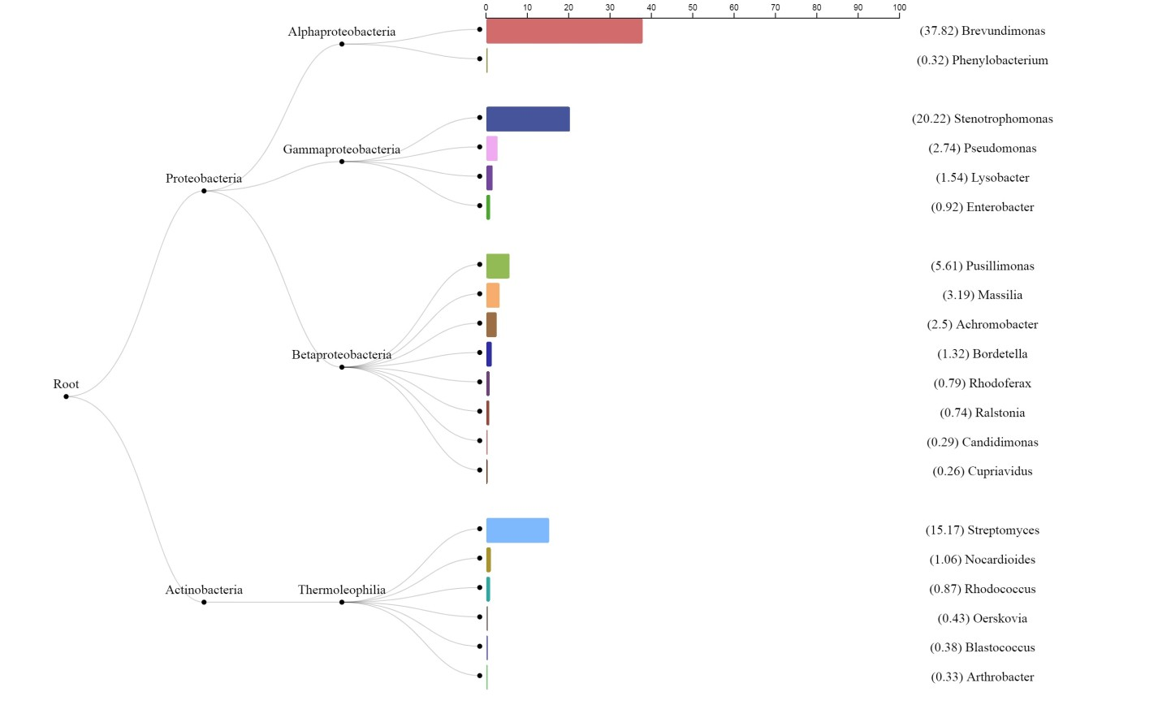

Рис. S8. Дендрограмма, показывающая ключевые микроорганизмы и их филогенетические линии, участвующие в пути “Деградация бензоата” в микробном сообществе урбостратозема (S3).

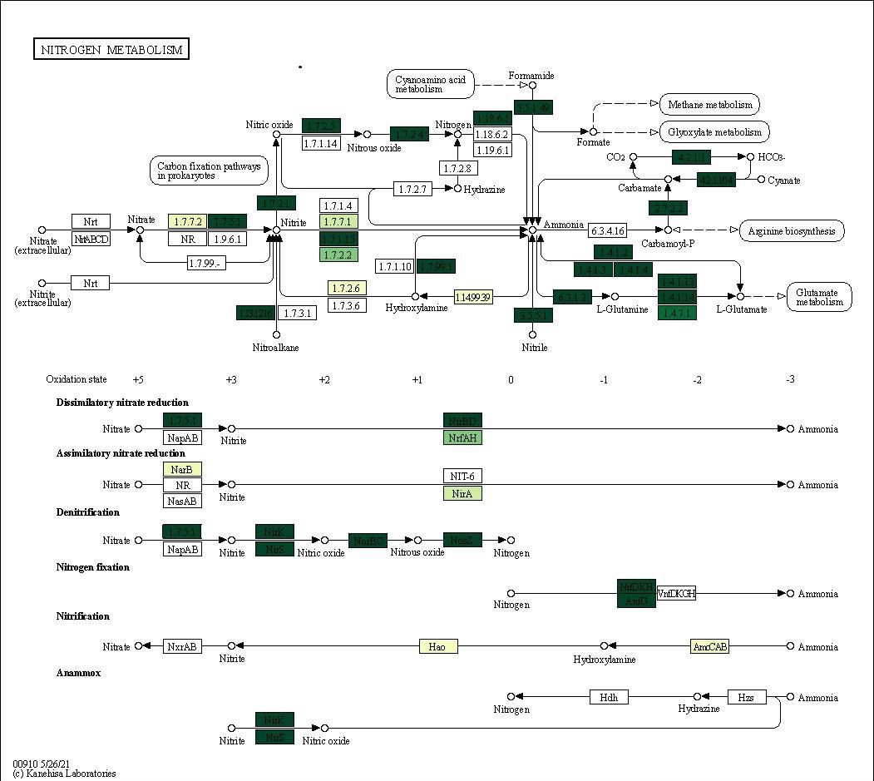

Рис. S9. Прогнозируемый профиль ферментов пути “Метаболизм азота” в микробном сообществе урбостратозема (S3).

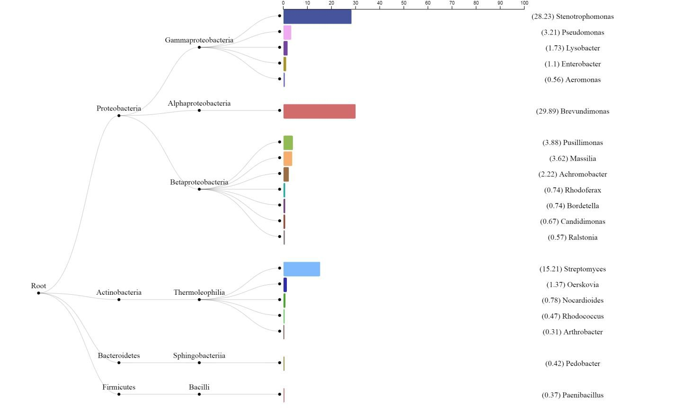

Рис. S10. Дендрограмма, показывающая ключевые микроорганизмы и их филогенетические линии, участвующие в пути “Метаболизм азота” в микробном сообществе урбостратозема (S3).

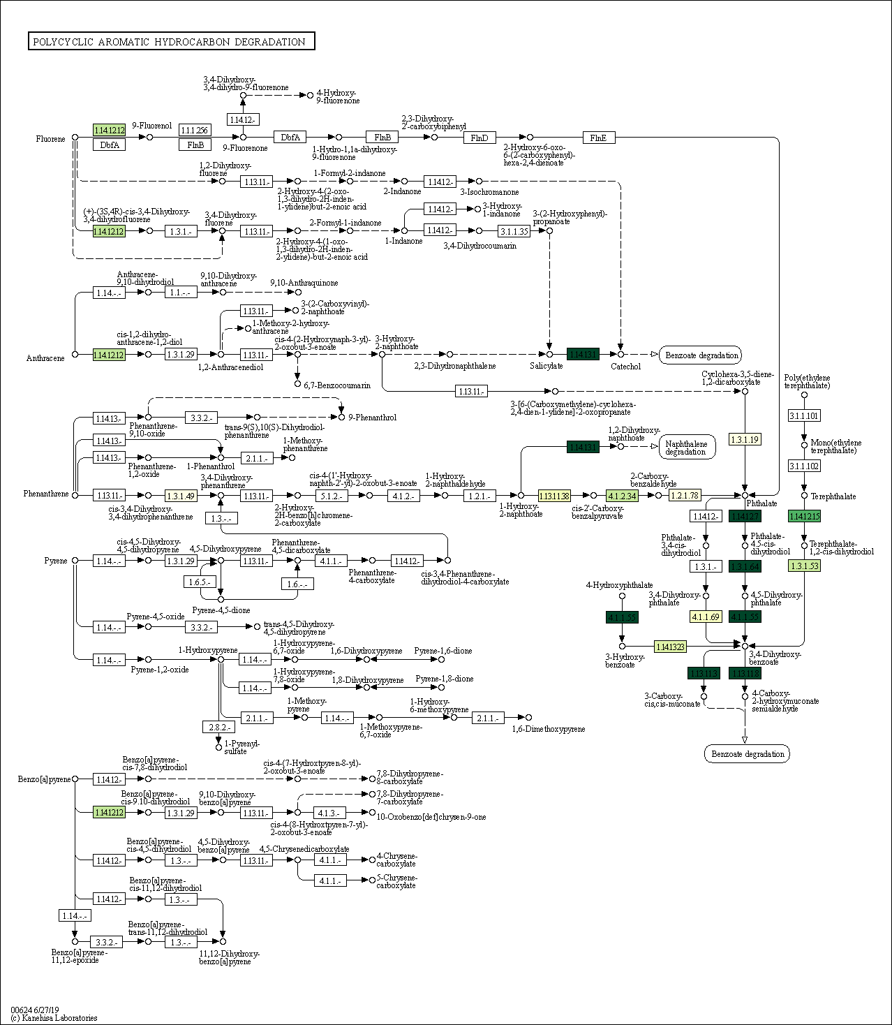

Рис. S11. Прогнозируемый профиль ферментов пути “Деградация полициклических ароматических углеводородов” в микробном сообществе урбостратозема (S3).

.

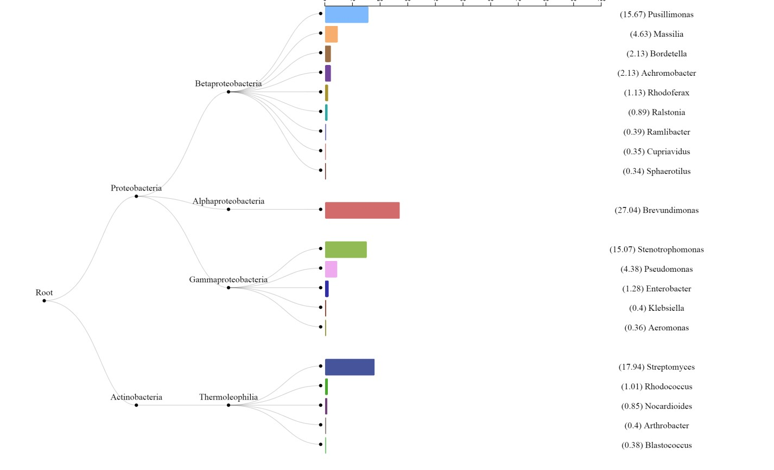

Рис. S12. Дендрограмма, показывающая ключевые микроорганизмы и их филогенетические линии, участвующие в пути “Деградация полициклических ароматических углеводородов” в микробном сообществе урбостратозема (S3).

Рис. S13. Остаточная концентрация бифенила (а), фенантрена (б) и пирена (в) в жидкой среде после инкубации чистых культур, выделенных из образцов загрязненных почв S420 и S417.

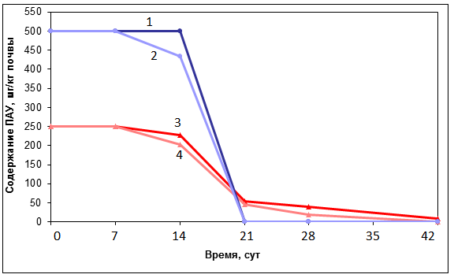

Рис. S14. Изменение содержания ПАУ в дерново-подзолистой почве под воздействием микроорганизмов. Обозначения: 1 – потребление фенантрена автохтонным почвенным
сообществом; 2 – потребление фенантрена почвенным сообществом, обогащенным
штаммом S. maltophilia П420в; 3 – потребление пирена автохтонным почвенным сообществом; 2 – потребление пирена почвенным сообществом, обогащенным штаммом S. maltophilia П420в.

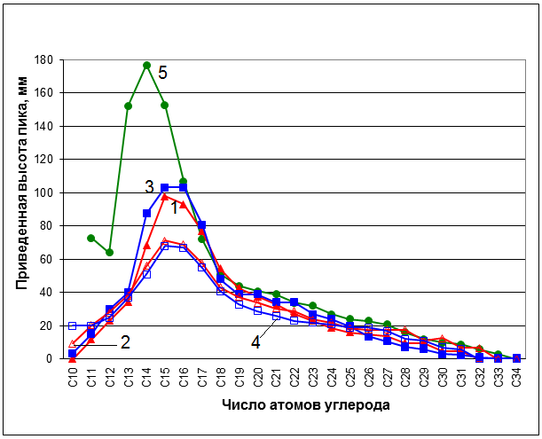

Рис. S15. Содержание н-алканов в нафтено-метановой нефти, деградированной почвенным микробным сообществом, через 21 сут (1) и 42 сут (2) инкубации, а также при биоаугментации почвы штаммом S. maltophilia П420в через 21 сут (3) и 42 сут (4) инкубации в сравнении с контрольной стерильной нефтью (5).
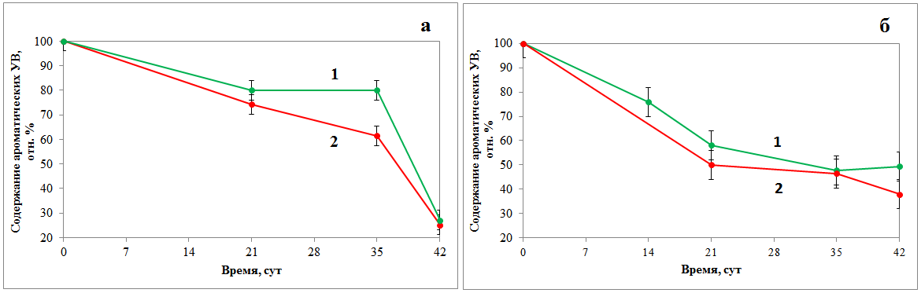

Рис. S16. Содержание ароматических углеводородов в нафтено-метановой нефти (а) и метано-нафтеновой нефти (б), деградированной почвенным микробным сообществом (1), а также почвенным сообществом, обогащенным штаммом S. maltophilia П420в (2).

